DocAléa
Table des matières
DocAléa 1
0) Avertissements importants 2
I) Les commandes 3
1. Les commandes courtes usuelles : ¤,µ et £. 3
¤ : entier aléatoire entre 2 et 9 [LibreOffice et LaTex] 3
µ : entier aléatoire entre 1 et 9 [LibreOffice et LaTex] 3
£ : lettre aléatoire [LibreOffice et LaTex] 3
# : variable [LibreOffice et LaTex] 3
2. Les instructions de base avec accolades. 4
/al : nombre aléatoire entre a et b [LibreOffice et LaTex] 4
/i : insertion de documents au hasard [LibreOffice] 4
/iv : fabrication d'une variable invisible [LibreOffice et LaTex] 5
/m : mélange de blocs [LibreOffice et LaTex] 5
/mn : mélange de blocs numéroté [LibreOffice] 5
/t : tirage de blocs au hasard [LibreOffice et LaTex] 5
/c : carré d'un nombre [LibreOffice et LaTex] 6
/mul : multiple d'un nombre [LibreOffice et LaTex] 6
/fs : fraction simplifiée [LibreOffice] 6
/ar: arrondi d'un nombre [LibreOffice et LaTex] 6
/div: division euclidienne [LibreOffice et LaTex] 6
/norm [LibreOffice et LaTex] 7
/min [LibreOffice et LaTex] 7
/max [LibreOffice et LaTex] 7
/med [LibreOffice et LaTex] 7
/nbsi [LibreOffice et LaTex] 7
3. Les instructions d'aide à l'écriture mathématique. 7
$...$ : mise au format mathématique [LibreOffice] 7
/rc : affichage d'une racine carrée [LibreOffice] 7
/va : affichage de la valeur absolue [LibreOffice] 8
/se : affichage d'un système d'équations [LibreOffice] 8
/° : affichage d'un angle [LibreOffice] 8
/ve : affichage d'un vecteur [LibreOffice] 8
/f : affichage d'une fraction [LibreOffice] 9
/mat : affichage d'une matrice [LibreOffice] 10
/sum : affichage d'une somme (sigma) [LibreOffice] 10
/lim : affichage d'une limite [LibreOffice] 10
/int : affichage d'une intégrale [LibreOffice] 10
4. Les commandes à paramètres complexes. 11
/cg : construction du graphe d'une fonction.[LibreOffice] 11
/cp : construction de points dans un repère.[LibreOffice] 11
5. Les commandes d'énoncé préformaté. 12
/fk : affichage d'une expression à factoriser par facteur commun [LibreOffice et LaTex] 12
/fi : affichage d'une expression à factoriser par identité remarquable [LibreOffice et LaTex] 13
/dk : affichage d'une expression à développer par distributivité [LibreOffice et LaTex] 13
/di : affichage d'une expression à développer par identité remarquable [LibreOffice et LaTex] 13
/ep : affichage de points avec coordonnées formant un parallélogramme. [LibreOffice et LaTex] 13
/el : affichage de points avec coordonnées formant un losange. [LibreOffice et LaTex] 14
/er : affichage de points avec coordonnées formant un rectangle. [LibreOffice et LaTex] 14
/ete : affichage de points avec coordonnées formant un triangle équilatéral. [LibreOffice et LaTex] 14
/eti : affichage de points avec coordonnées formant un triangle isocèle. [LibreOffice et LaTex] 14
/etr : affichage de points avec coordonnées formant un triangle rectangle. [LibreOffice et LaTex] 15
/etri : affichage de points avec coordonnées formant un triangle isocèle rectangle. [LibreOffice et LaTex] 15
/tabmult : affichage de points avec coordonnées formant un triangle isocèle rectangle.[LibreOffice] 16
6. Les commandes de calcul, de manipulation de chaînes de caractères, et de test. 16
/in : renvoie la position de départ d'un texte.[LibreOffice et LaTex] 16
/mid : renvoie une partie de chaîne de caractères. [LibreOffice et LaTex] 16
/calc: renvoie la valeur d'une expression numérique.[LibreOffice et LaTex] 17
/im: renvoie la valeur d'une expression algébrique.[LibreOffice et LaTex] 17
/si : renvoie une expression en fonction de la valeur d'une comparaison.[LibreOffice et LaTex] 17
II) La gestion des variables. 17
III) L'impression en série. 18

0) Avertissements importants
1) Cette extension de LibreOffice est en cours de conception (version 0.7.14). Notamment, les instructions n'y sont pas encore « consolidées », autrement dit, si vous avez une erreur de syntaxe dans votre instructions, le programme peut tourner indéfiniment. Le seul moyen est alors d’ouvrir un autre document, et d’arrêter l’exécution de la macro via le menu, ce qui provoquera une interruption du programme par erreur d'instruction. Donc, avant de lancer l' aléatoirisation, sauvegardez votre travail.

2) La génération de documents aléatoirisés est maintenant possible pour Latex. Mais certaines commandes sont soient inutiles pour ce traitement de texte, soient non implémentées. C’est à chaque fois précisé.

Suggestion de formation :
1) Installez DocAlea.
2) Fixez-vous un objectif de construction de document. Exemples :
- « créer un document contenant des exercices de résolution d’inéquations, avec correction automatique »
- « créer un document contenant des exercices où il faut démontrer l’équivalence entre forme canonique, forme factorisée, et forme développée d’un polynôme du second degré »
- « créer un document sur la lecture graphique d’une fonction »
- « créer un document sur l’utilisation des formules du milieu et de la distance. »
- ...
Consultez cette aide pour rechercher les commandes utiles à votre objectif.

I) Les commandes

1. Les commandes courtes usuelles : ¤,µ et £.

¤ : entier aléatoire entre 2 et 9 [LibreOffice et LaTex]
¤ est remplacé par un entier aléatoire entre 2 et 9.
Exemple :
Léo a acheté ¤ kg de carottes à ¤,¤¤ € le kilo. | devient : | Léo a acheté 9 kg de carottes à 9,56 € le kilo.
 | ou : | Léo a acheté 7 kg de carottes à 6,84 € le kilo.

µ : entier aléatoire entre 1 et 9 [LibreOffice et LaTex]
µ est remplacé par un entier aléatoire entre 1 et 9.
Exemple :
Léo a acheté µ kg de carottes à µ,µµ € le kilo. | devient : | Léo a acheté 5 kg de carottes à 2,82 € le kilo.
 | ou : | Léo a acheté 4 kg de carottes à 5,85 € le kilo.

£ : lettre aléatoire [LibreOffice et LaTex]
£ est remplacé par une lettre aléatoire entre A et Z.
Exemple :
££££ est un parallélogramme. | devient : | KAQM est un parallélogramme.
 | ou : | XVUN est un parallélogramme.

Remarque : dans la mesure du possible, toutes les lettres seront différentes.

# : variable [LibreOffice et LaTex]
#m est remplacé par la variable n°m. Voir le paragraphe « Gestion des variables ».
Exemple :
££££ est un parallélogramme. Que peut-on dire de [#1#3] et [#2#4] ? | devient : | AKSV est un parallélogramme. Que peut-on dire de [AS] et [KV] ?
 | ou : | DFMP est un parallélogramme. Que peut-on dire de [DM] et [FP] ?

2. Les instructions de base avec accolades.

/al : nombre aléatoire entre a et b [LibreOffice et LaTex]
/al{borne inférieure;borne supérieure;précision;valeur interdite n°1;valeur interdite n°2 ;...} est remplacé par un nombre nombre aléatoire entre borne inférieure et borne supérieure, à précision décimale.
Si la précision est omise, cette instruction retourne un entier.
Les valeurs interdites sont aussi optionnelles.
Si vous mettez des valeurs interdites, vous êtes obligé de mettre la précision (les valeurs interdites ne sont testées qu'en 4ème position et suivantes)
Exemple :
/al{4,2;89,3} | devient : | 25
 | ou : | 68

/al{4,2;89,3;2} | devient : | 4,45
 | ou : | 77

/al{2;5;0;4;3}/al{2;5;0;4;3}/al{2;5;0;4;3}/al{2;5;0;4;3}/al{2;5;0;4;3}/al{2;5;0;4;3}/al{2;5;0;4;3}/al{2;5;0;4;3}/al{2;5;0;4;3} | devient : | 255555525
 | ou : | 222222255

/i : insertion de documents au hasard [LibreOffice]
/i{document n°1;document n°2;…} est remplacé par l'un des documents document n°1 ou document n°2 ou …
Exemple :
Effectuer l'exercice suivant :  /i{E:\Docus\newdocs\outildocs\Exercicedizainescentaines.odt;E:\Docus\newdocs\outildocs\Exercicelettre.odt} | devient : | 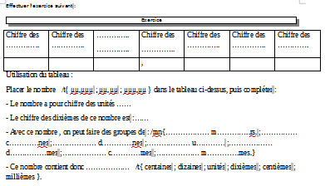
 | ou : | 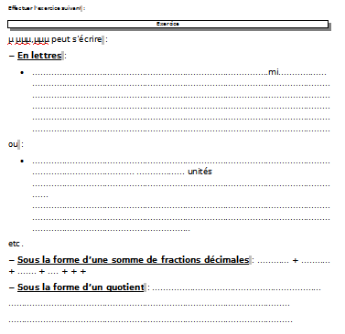
Remarque n°1 : pour l'instant, si le document est lui-même aléatoire, il peut y avoir un plantage.
Remarque n°2 : seuls les documents d'extension 'odt' (c'est à dire au format ouvert « Open Document Texte »), ou les images d'extension 'jpg' sont acceptés.
Remarque n°3 : attention à bien indiquer le chemin d'accès à chaque document : PAS d'espace !

/iv : fabrication d'une variable invisible [LibreOffice et LaTex]
/iv{µ ou ¤ ou £ ou /t{val1;val2 ;...}} est remplacé par ... rien ! La variable et sa valeur sont enregistrées pour calcul ultérieur.
Exemple :
/iv{µ} /iv{µ}  Trouver les racines du polynôme : $x²-/calc{#1+#2}x+/calc{#1*#2}$. | devient : | Trouver les racines du polynôme : .
 | ou : | Trouver les racines du polynôme : .

/m : mélange de blocs [LibreOffice et LaTex]
/m{phrase n°1;phrase n°2;…} est remplacé par un mélange des phrases, avec passage à la ligne.
Exemple :
Convertir en mètre :  /m{- µ,µµ hm;- µµ,µµ dm;- µ,µµµ dam;- µµ,µµ cm} | devient : | Convertir en mètre :  - 49,27 dm  - 2,252 dam  - 8,44 hm  - 88,93 cm
 | ou : | Convertir en mètre :  - 29,65 dm  - 8,81 hm  - 6,738 dam  - 16,89 cm

/mn : mélange de blocs numéroté [LibreOffice]
/mn{phrase n°1;phrase n°2;…} est remplacé par un mélange des phrases, avec passage à la ligne, chaque item étant numéroté.
Exemple :
Convertir en mètre :  /mn{ µ,µµ hm; µµ,µµ dm; µ,µµµ dam; µµ,µµ cm} | devient : | Convertir en mètre :  1. 58,94 dm  2. 3,57 hm  3. 59,42 cm  4. 2,296 dam
 | ou : | Convertir en mètre :  1. 9,65 hm  2. 96,88 dm  3. 43,45 cm  4. 7,685 dam

/t : tirage de blocs au hasard [LibreOffice et LaTex]
/t{phrase n°1;phrase n°2;…} est remplacé par l'une des phrases phrase n°1 ou phrase n°2 ou …
Exemple :
Conjuguer le verbe : /t{manger;bouger;figer;encager} /t{à l'imparfait;au futur;au présent} de l'indicatif. | devient : | Conjuguer le verbe : encager au présent de l'indicatif.
 | ou : | Conjuguer le verbe : manger à l'imparfait de l'indicatif.
Remarque : évitez les choix vides. Au pire, mettez un espace.

/c : carré d'un nombre [LibreOffice et LaTex]
/c{nombre} est remplacé par le carré de nombre.
Exemple :
Le carré de µ est /c{#1}. | devient : | Le carré de 3 est 9.
 | ou : | Le carré de 8 est 64.

/mul : multiple d'un nombre [LibreOffice et LaTex]
/mul{facteur;nombre de chiffres} est remplacé par un multiple de facteur comportant nombre de chiffres chiffres. Si le nombre de chiffres est omis, il est aléatoire.
Exemple :
Un multiple de µ est /mul{#1;4} | devient : | Un multiple de 2 est 3040
 | ou : | Un multiple de 5 est 6480

/fs : fraction simplifiée [LibreOffice]
/fs{numérateur;dénominateur} est remplacé une fraction simplifiée égale à
Exemple :
La fraction /f{/mul{3;2};/mul{3;2}} vaut /fs{#1;#2}. | devient : | La fraction vaut .
 | ou : | La fraction vaut .
/fs{/al{3,2;3,8;2}*3+1;/al{3,2;3,8;2}*3+1} | devient :
 | ou :

/ar: arrondi d'un nombre [LibreOffice et LaTex]
/ar{nombre;nombre de chiffres} est remplacé par l'arrondi du nombre, avec nombre de chiffres décimales.
Exemple :
/ar{3,1415926536;2} | devient : | 3,14

/div: division euclidienne [LibreOffice et LaTex]
/div{dividende;diviseur ;’q’/’r’} est remplacé par :
- le reste de la division euclidienne de dividende par diviseur si on choisit l’option ‘r’.
- le quotient de la division euclidienne de dividende par diviseur si on choisit l’option ‘q’.
Exemple :
/div{345;7;q} | devient : | 49

/div{345;7;r} | devient : | 2

/norm [LibreOffice et LaTex]
/norm{x;espérance;ecart-type} est remplacé par la probabilité que X soit inférieur à x si X suit une loi normale d’espérance « espérance » et d’écart-type « écart-type ».
Exemple :
/norm{5;5;2} | devient : | 0.5

/norm{5.7;5;2} | devient : | 0.6368306

/min [LibreOffice et LaTex]
/min{val1;val2 ;...} est remplacé par la valeur minimum de la liste.
Exemple :
/min{5;1.3;2} | devient : | 1.3

/min{5.7;5;2} | devient : | 2

/max [LibreOffice et LaTex]
/max{val1;val2 ;...} est remplacé par la valeur maximum de la liste.
Exemple :
/max{5;1.3;2} | devient : | 5

/max{5.7;5;2} | devient : | 5.7

/med [LibreOffice et LaTex]
/med{val1;val2 ;...} est remplacé par la médiane de la liste.
Exemple :
/med{5;4;2;6;1} | devient : | 4

/med{2;4;5;6;7;7;7;7;5;4;2;6;1} | devient : | 5

/nbsi [LibreOffice et LaTex]
/nbsi{test;val1;val2 ;...} est remplacé par la médiane de la liste.
Exemple :
/nbsi{<3;2;34;5} | devient : | 1

3. Les instructions d'aide à l'écriture mathématique.

$...$ : mise au format mathématique [LibreOffice]
Exemple :
$4^2+x^3+/f{3;4x-5}$ | devient : | 42+x3+
Exemple :
$(/f{µx;x+µ})^¤ +(/f{µx;x+µ})^¤(/f{µx;x+µ})^¤ +(/f{µx;x+µ})^¤$ | devient :
 | ou :

/rc : affichage d'une racine carrée [LibreOffice]
/rc{µ} est remplacé par
Exemple :
Mettre /rc{/calc{/c{µ}*¤}} sous la forme a/rc{b} | devient : | Mettre sous la forme a
 | ou : | Mettre sous la forme a

/va : affichage de la valeur absolue [LibreOffice]
/va{µ} est remplacé par
Exemple :
Résoudre $/va{3x-2}<4$. | devient : | Résoudre <4.

/se : affichage d'un système d'équations [LibreOffice]
/se{équation 1 ; équation 2 ; équation 3 ;...} est remplacé par un système d'équations :
Exemple :
Résoudre $/se{µx-µy+µz=µ;µx-µy+µz=µ ;µx-µy+µz=µ}$. | devient : | Résoudre .
 | ou : | Résoudre .

/° : affichage d'un angle [LibreOffice]
/°{ABC} est remplacé par
Exemple :
$£££$ est un triangle tel que :  $/°{#1#2#3}=4µ°$ et  $/°{#2#3#1}=4µ°$.  Calculer $/°{#3#1#2}$ . | devient : | est un triangle tel que :  et  .  Calculer .
 | ou : | est un triangle tel que :  et  .  Calculer .

/ve : affichage d'un vecteur [LibreOffice]
/ve{££} est remplacé par
/ve{£;µ;µ} est remplacé par
etc.
Exemple :
£££ est un triangle tel que les vecteurs /ve{#5#6} et /ve{#6#7} aient pour coordonnées respectives /mat{µ;;µ} et /mat{µ;;µ}. Calculer les coordonnées de /ve{#7#5}. | devient : | TPW est un triangle tel que les vecteurs et aient pour coordonnées respectives et . Calculer les coordonnées de .
 | ou : | QYX est un triangle tel que les vecteurs et aient pour coordonnées respectives et . Calculer les coordonnées de .

/f : affichage d'une fraction [LibreOffice]
/f{µ;µ} est remplacé par
Exemple :
Simplifier la fraction /f{/mul{3;4} ;/mul{3;4}}. | devient : | Simplifier la fraction .
 | ou : | Simplifier la fraction .

/mat : affichage d'une matrice [LibreOffice]
/mat{µ;µ ;…;µ;µ;;µ;µ ;..;µ;µ ;;… ;… ;… ;… ;…;;µ;µ ;…;µ;µ} est remplacé par

Exemple :
La matrice /mat{µ;#1 * 2 ;…;#1(n-1);#1n;;#1;#1 * 2 ;…;#1(n-1);#1n ;;… ;… ;… ;… ;…;;#1;#1 * 2 ;…;#1(n-1);#1n} est-elle inversible ? | devient : | La matrice est-elle inversible ?
 | ou : | La matrice est-elle inversible ?

/sum : affichage d'une somme (sigma) [LibreOffice]
/sum{départ;arrivée;expression} est remplacé par
Exemple :
Calculer /sum{k=1;µ;k}. | devient : | Calculer .
 | ou : | Calculer .

/lim : affichage d'une limite [LibreOffice]
/lim{x;a;expression} est remplacé par
Exemple :
Calculer /lim{x;µ;/f{1;x-#1}}. | devient : | Calculer .
 | ou : | Calculer .

/int : affichage d'une intégrale [LibreOffice]
/int{départ;arrivée;expression} est remplacé par
Exemple :
Calculer /int{/t{1;2};/t{3;4} ;xdx}. | devient : | Calculer .
 | ou : | Calculer .

4. Les commandes à paramètres complexes.

/cg : construction du graphe d'une fonction.[LibreOffice]
/cg{[intervalle de tracé]nom de la fonction:expression en fonction de x;nom de la fonction:expression en fonction de x ;...}

/cg{[-2;2]f:x(x-1)/((x-µ)(x-µ))} | devient : | 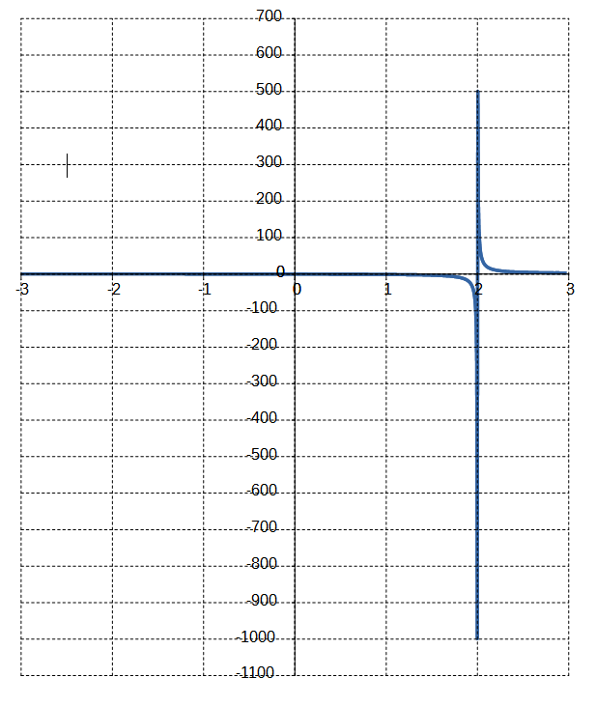
 | ou : | 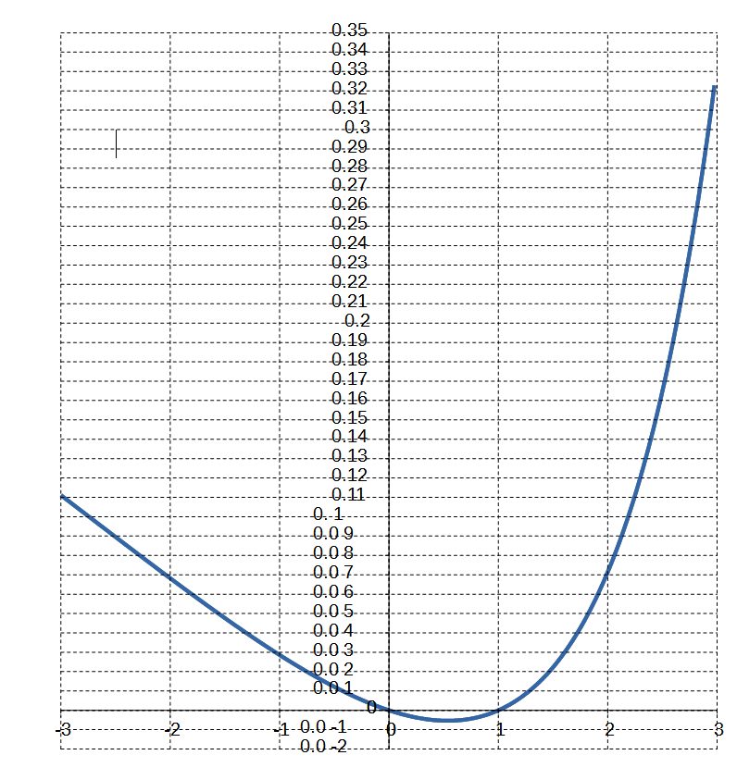

/cp : construction de points dans un repère.[LibreOffice]
/cp{[intervalle des abscisses;intervalle des ordonnées][[optionnel]no][[optionnel]l]Nom du point n°1(absc. du point n°1;ord. du point n°1);Nom du point n°2(absc. du point n°2;ord. du point n°2);etc.}
Permet de construire un repère avec des points.
L'option 'no' permet de placer des points en rendant le repère invisible et l'option 'l' permet de relier les points dans l'ordre où ils sont donnés
(utile pour dessiner un carré par exemple – voir exemple ci-dessous).

/cp{[-15;15;-15;15]O(0;0);I(1;0);J(0;1)} | devient : | 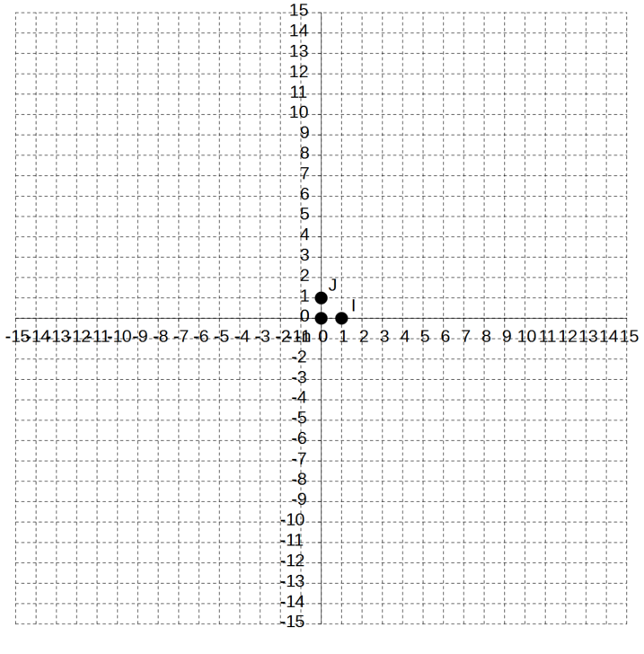

/cp{[-5;15;-5;15][l][no]A(0;0);B(10;0);C(10;10);D(0;10)} | devient : | 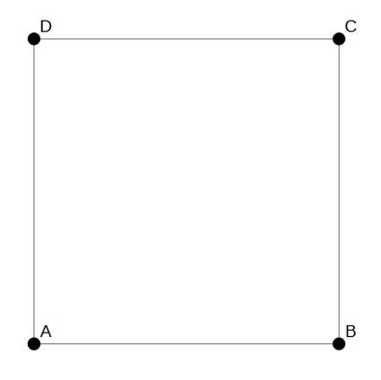

5. Les commandes d'énoncé préformaté.

/fk : affichage d'une expression à factoriser par facteur commun [LibreOffice et LaTex]
Permet de proposer une expression à factoriser.
Format : /fk{n|l|ln|c;[optionnel]lettre imposée} :
/fk{n} produira une expression dont le facteur commun est un nombre.
/fk{l} produira une expression dont le facteur commun sera une lettre.
/fk{ln} produira une expression dont le facteur commun sera une lettre multipliée par un nombre.
/fk{c} produira une expression dont le facteur commun est une expression.
Exemple :
Factoriser $/fk{/t{n;l;ln;c}}$. | devient : | Factoriser 24j² – 30j.
 | ou : | Factoriser ( 8v – 3)2 + ( 8v – 3)( 5v + 8).

/fi : affichage d'une expression à factoriser par identité remarquable [LibreOffice et LaTex]
Permet de proposer une expression à factoriser à l'aide d'une égalité remarquable.
Format : /fi{1|2|3;[optionnel]lettre imposée} :
/fi{1} produira une expression à factoriser à l'aide de l'égalité (a + b)2 = a2 + 2ab + b2.
/fi{2} produira une expression à factoriser à l'aide de l'égalité (a - b)2 = a2 - 2ab + b2.
/fi{3} produira une expression à factoriser à l'aide de l'égalité (a + b)(a - b) = a2 – b2.
Exemple :
Factoriser $/fi{1}$. | devient : | Factoriser 16t² + 25 + 40t.
 | ou : | Factoriser 9o² + 36 + 36o.

/dk : affichage d'une expression à développer par distributivité [LibreOffice et LaTex]
Permet de proposer une expression à développer.
Format : /dk{n|l|c;[optionnel]lettre imposée} :
/dk{n} produira une expression à développer dont un facteur à distribuer est un unique nombre.
/dk{l} produira une expression à développer dont un facteur à distribuer est une unique lettre.
/dk{c} produira une expression à développer dont un facteur à distribuer est une expression de la forme alettre+b.
Exemple :
Développer /dk{c}. | devient : | Développer ( 2 + 7c)( 5c - 2).
 | ou : | Développer ( 3 - 6n)( 4 + 7n).

/di : affichage d'une expression à développer par identité remarquable [LibreOffice et LaTex]
Permet de proposer une expression à développer.
Format : /di{1|2|3;[optionnel]lettre imposée} :
/di{1} produira une expression à développer à l'aide de l'égalité (a + b)2 = a2 + 2ab + b2.
/di{2} produira une expression à développer à l'aide de l'égalité (a - b)2 = a2 - 2ab + b2.
/di{3} produira une expression à développer à l'aide de l'égalité (a + b)(a - b) = a2 – b2.
Exemple :
Développer /di{2}. | devient : | Développer ( 2 - 3x)².
 | ou : | Développer ( 8 - 8g)².

/ep : affichage de points avec coordonnées formant un parallélogramme. [LibreOffice et LaTex]
Permet de proposer un ensemble de quatre points formant un parallélogramme.
/ep{Nom du parallélogramme;(absc.pt de départ;ord.pt de départ);(absc.vecteur n°1;ord.vecteur n°1);(absc.vecteur n°2;ord.vecteur n°2)}
Exemple :
/ep{££££;(µ;µ);(µ;µ);(µ;µ)} | devient : | Soient les 4 points suivants : Y(4;7) , I(12;16) , L(16;13) , K(8;4).
 | ou : | Soient les 4 points suivants : H(8;8) , F(13;9) , C(11;2) , R(6;1).

/el : affichage de points avec coordonnées formant un losange. [LibreOffice et LaTex]
Permet de proposer un ensemble de quatre points formant un losange (dans un repère orthonormé).
/el{Nom du losange;(absc.pt de départ;ord.pt de départ);(absc.vecteur diagonale n°1;ord.vecteur diagonale n°1);Facteur d'allongement}
Exemple :
/el{££££;(µ;µ);(µ;µ);2} | devient : | Soient les 4 points suivants : J(7;3) , K(8,5;2,5) , E(8;4) , M(6,5;4,5).
 | ou : | Soient les 4 points suivants : I(7;7) , N(17,5;3,5) , V(14;14) , B(3,5;17,5).

/er : affichage de points avec coordonnées formant un rectangle. [LibreOffice et LaTex]
Permet de proposer un ensemble de quatre points formant un rectangle (dans un repère orthonormé).
/er{Nom du rectangle;(absc.pt de départ;ord.pt de départ);(absc.vecteur n°1;ord.vecteur n°1);Facteur d'allongement}
Exemple :
/er{££££;(µ;µ);(µ;µ);2} | devient : | Soient les 4 points suivants : X(3;9) , I(–2;19) , O(6;13) , B(–5;15).
 | ou : | Soient les 4 points suivants : N(9;5) , E(9;20) , A(15;8) , Z(3;17).

/ete : affichage de points avec coordonnées formant un triangle équilatéral. [LibreOffice et LaTex]
Permet de proposer un ensemble de trois points formant un triangle équilatéral (dans un repère orthonormé).
/ete{Nom du triangle;(absc.pt de départ;ord.pt de départ);(absc.vecteur n°1;ord.vecteur n°1)}
Exemple :
/ete{£££;(µ;µ);(µ;µ)} | devient : | Soient les 3 points suivants : S(7;1) , B(8;2) , C( 7.5–×1; 1.5+×1).
 | ou : | Soient les 3 points suivants : L(6;6) , F(7;10) , M( 6.5–×4; 8+×1).

/eti : affichage de points avec coordonnées formant un triangle isocèle. [LibreOffice et LaTex]
Permet de proposer un ensemble de trois points formant un triangle isocèle (dans un repère orthonormé).
/eti{Nom du triangle;(absc.pt de départ;ord.pt de départ);(absc.vecteur n°1;ord.vecteur n°1)}
Exemple :
/eti{£££;(µ;µ);(µ;µ)} | devient : | Soient les 3 points suivants : H(9;1) , I(18;6) , O(18;–4).
 | ou : | Soient les 3 points suivants : N(1;5) , Y(9;9) , X(5;13).

/etr : affichage de points avec coordonnées formant un triangle rectangle. [LibreOffice et LaTex]
Permet de proposer un ensemble de trois points formant un triangle rectangle (dans un repère orthonormé).
/etr{Nom du triangle;(absc.pt de départ;ord.pt de départ);(absc.vecteur n°1;ord.vecteur n°1);Facteur d'allongement}
Exemple :
/etr{£££;(µ;µ);(µ;µ);2} | devient : | Soient les 3 points suivants : B(5;8) , O(13;16) , W(–11;24).
 | ou : | Soient les 3 points suivants : K(1;9) , P(4;17) , J(–15;15).

/etri : affichage de points avec coordonnées formant un triangle isocèle rectangle. [LibreOffice et LaTex]
Permet de proposer un ensemble de trois points formant un triangle isocèle rectangle (dans un repère orthonormé).
/etri{Nom du triangle;(absc.pt de départ;ord.pt de départ);(absc.vecteur n°1;ord.vecteur n°1);Facteur d'allongement}
Exemple :
/etri{£££;(µ;µ);(µ;µ)} | devient : | Soient les 3 points suivants : Z(7;6) , P(15;8) , O(5;14).
 | ou : | Soient les 3 points suivants : S(3;1) , G(4;3) , H(1;2).

/tabmult : affichage de points avec coordonnées formant un triangle isocèle rectangle.[LibreOffice]
Permet de proposer une table de multiplication type Pythagore, ordre aléatoire.
/tabmult{nombre de tables}
Exemple :
/tabmult{2} | devient : | 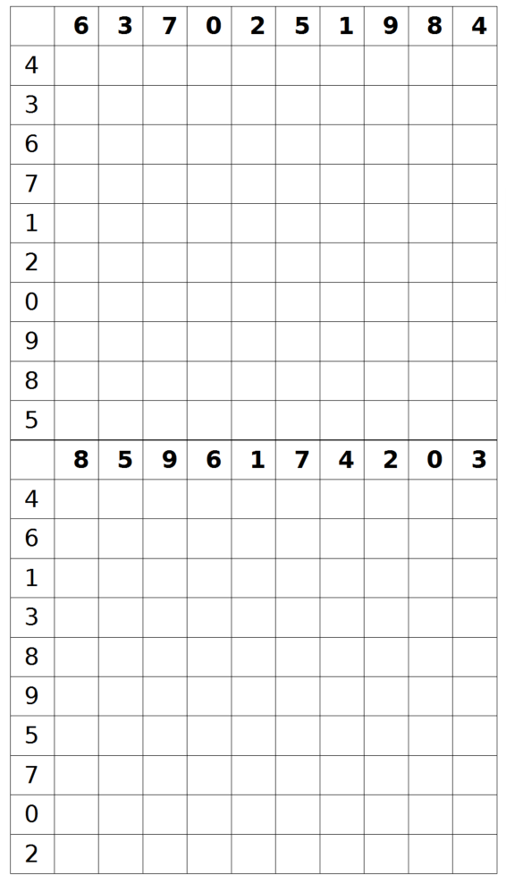
 | ou : | 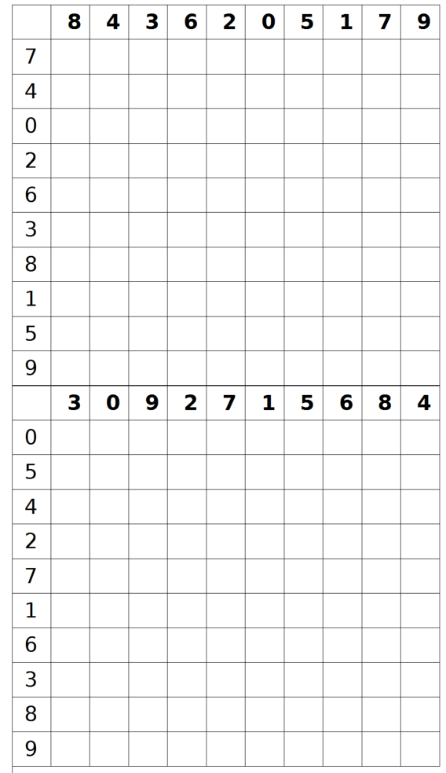

6. Les commandes de calcul, de manipulation de chaînes de caractères, et de test.

/in : renvoie la position de départ d'un texte.[LibreOffice et LaTex]
Renvoie la position d'un texte (en nombre de caractères), dans un autre texte.
Renvoie 0 si l’occurrence n'est pas trouvée.
/in{Texte à examiner;Séquence à trouver}
Exemple :
/in{Ceci est un texte;un} | devient : | 10

/mid : renvoie une partie de chaîne de caractères. [LibreOffice et LaTex]
Renvoie une partie de la chaîne de caractères.
Si la longueur dépasse la longueur de la chaîne de caractères, renvoie la fin de la chaîne de caractères.
/mid{Texte à examiner;position de départ;longueur}
Exemple :
/mid{Ceci est un texte;10;5} | devient : | un te

/calc: renvoie la valeur d'une expression numérique.[LibreOffice et LaTex]
Calcule ce qui est entre accolades.
/calc{expression à calculer}
Exemple :
On sait que /t{2;3;4} kilos de carottes coûtent /al{2;5;1}0 €. Alors, µ kilos de carottes coûtent /ar{/calc{#2/#3*#1};2} €. | devient : | On sait que 4 kilos de carottes coûtent 4,40 €. Alors, 5 kilos de carottes coûtent 5,5 €.
 | ou | On sait que 3 kilos de carottes coûtent 40 €. Alors, 6 kilos de carottes coûtent 7,99 €.

/im: renvoie la valeur d'une expression algébrique.[LibreOffice et LaTex]
Calcule l'image d'un nombre par une fonction.
/im{expression à calculer;nombre}
Exemple :
L'image de µ par $f(x)=4x^2+2x-1$ est /im{4x^2+2x-1;#1}. | devient : | L'image de 6 par est 155.
 | ou | L'image de 7 par est 209.

/si : renvoie une expression en fonction de la valeur d'une comparaison.[LibreOffice et LaTex]
/si{test;expression n°1 si le test est vrai;expression n°2 si le test est faux}
Exemple :
On sait que /t{2;3;4} kilos de carottes coûtent /al{2;5;1}0 €. Alors, µ kilos de carottes coûtent /ar{/calc{#2/#3*#1};2} €.  /si{#4>5;C'est trop cher ! ;C'est donné !} | devient : | On sait que 3 kilos de carottes coûtent 5,90 €. Alors, 5 kilos de carottes coûtent 9,83 €.  C'est trop cher !
 | ou | On sait que 2 kilos de carottes coûtent 3,20 €. Alors, 2 kilos de carottes coûtent 3,2 €.  C'est donné !

II) La gestion des variables.
Cette extension permet de gérer des variables (cf les exemples dans les autres paragraphes).
Principe général :
- Une variable est accessible avec le symbole # suivi d'un numéro d'ordre.
- Le numéro d'ordre est, en général, le numéro d'apparition dans le document. Attention : ce n'est pas le cas si deux commandes sont sur la même ligne (voir exemple ci-dessous).
- Si vous lancez l'aléatoirisation sur un document, un nouveau document est automatiquement généré, qui contient la liste des variables. Ceci permet d'ensuite exploiter ces variables avec le numéro d'ordre correct, en cas de doute.

Exemple :
… Génère :  On sait que 3 kilos de carottes coûtent 2,30 €. Alors, 9 kilos de carottes coûtent 6,9 €.  C'est donné ! | … Et produit les variables suivantes : | #1 : ' 6,9', Commande:'Arrondi', dans : ',On sait que -><- kilos de carottes coûtent 2,30 €. Alors, 9 kilos de carottes coûtent /ar{/calc{#2/#3*#1};2} €.'  #2 : '9', Commande:'µ', dans : ',On sait que /t{2;3;4} kilos de carottes coûtent /al{2;5;1}0 €. Alors, ->µ<- kilos de carottes coûtent /ar{/calc{#2/#3*#1};2} €.'  #3 : '2,3', Commande:'Nb aléatoire', dans : ',On sait que /t{2;3;4} kilos de carottes coûtent -><- 0 €. Alors, 9 kilos de carottes coûtent /ar{/calc{#2/#3*#1};2} €.'  #4 : '3', Commande:'Tirage du bloc n°2', dans : ',On sait que -><- kilos de carottes coûtent 2,30 €. Alors, 9 kilos de carottes coûtent /ar{/calc{#2/#3*#1};2} €.'  #5 : 'C'est donné !', Commande:'Si', dans : ', >< '
Remarque : cette fonctionnalité permet de générer des corrections automatisées.

III) L'impression en série.
Il est possible de générer automatiquement des versions aléatoirisées d'un document à partir d'une liste d'élève figurant dans le fichier 'Impressionrapide.ods'.
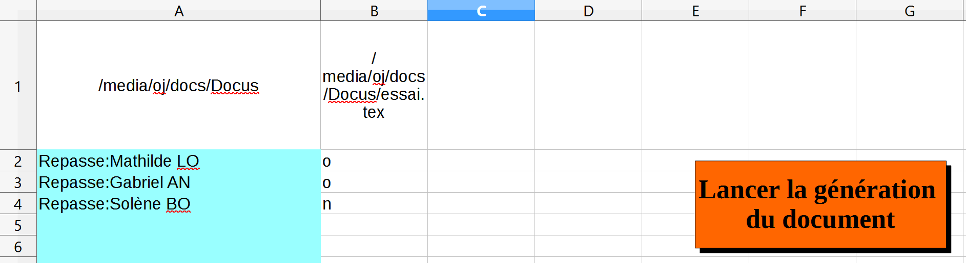
- Dans ce fichier, saisir (ou faire un copier coller) de la liste des noms dans la colonne de gauche, à partir de la deuxième ligne.
- En en-tête des colonnes suivantes (B1,C1,etc.), indiquer le chemin exact d'accès aux documents génériques
(sous Windows, par exemple : E:\Docus\newdocs\TS\TS_2016_CHAP5_Interrogation_1_NG
sous Linux : /media/oj/docs/Docus/newdocs/TS/TS_2016_CHAP5_Interrogation_1_NG) .

Vous pouvez mettre des fichiers soient odt, soient tex, mais pas les deux à la fois (à cause du préambule sous Latex)

- En dessous, dans chaque colonne, indiquer par 'o' si vous souhaitez que, pour l'élève de cette ligne, le document de cette colonne soit généré.
- Dans la case A1, indiquer le répertoire de destination du fichier résultat.
- Cliquer sur le bouton 'Lancer la génération du document'.
Exemple :
Ceci :
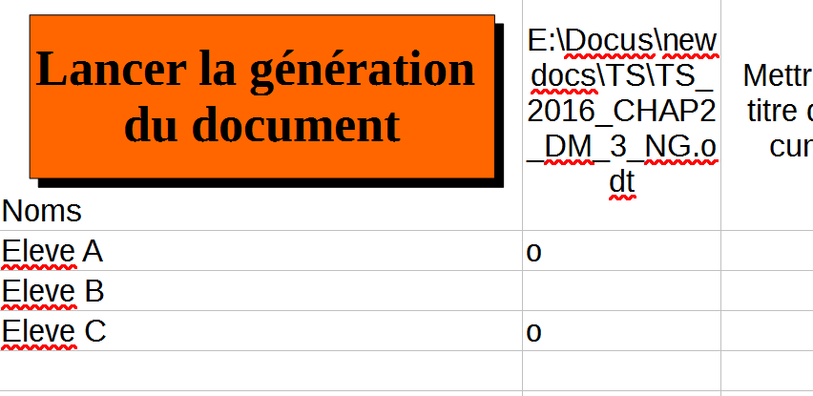

générera cela :
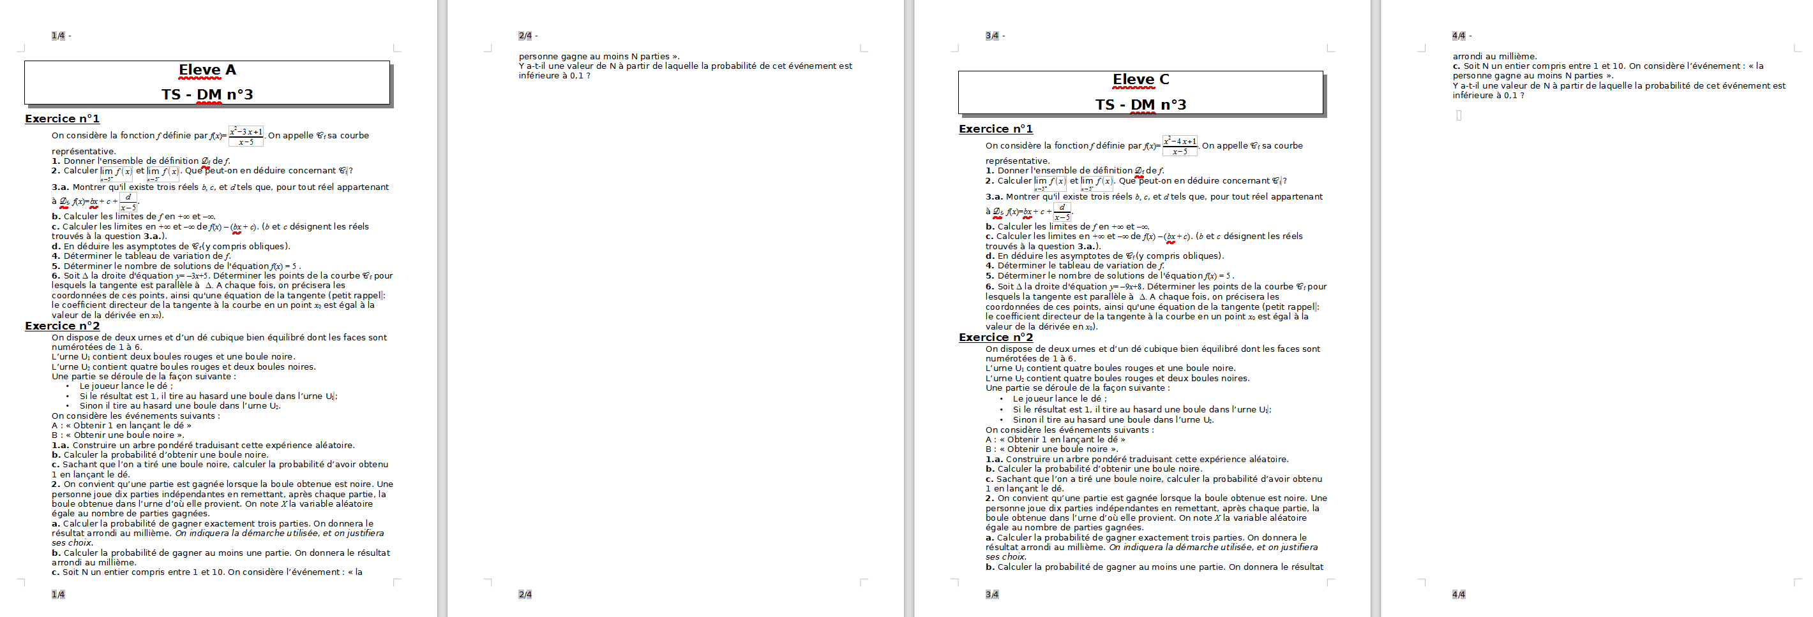
si le document 'TS_2016_CHAP2_DM_3_NG.odt' est dans le répertoire E:\Docus\newdocs\TS :


